实验报告

实验名称 | 类的创建与封装实验
实验教室 | 丹青906 | 实验日期 | 2023年3月 18日
学 号 | 2021213193 | 姓 名 | 李田
专业班级 | 软件工程-2
指导教师 | 王波

东北林业大学
信息与计算机工程学院

- 实验目的
掌握实体类的声明定义方法
掌握类构造函数的声明定义方法
掌握类实例级成员变量声明定义方法
掌握类实例级成员变量访问器(getter/setter)的声明方法
掌握对象声明与使用方法
掌握各种访问级别的作用范围
掌握组合设计方法

- 实验环境
OpenJDK-1.7+Maven+Idea
- 实验内容、代码及结果截图
// 实验核心代码，及运行、结果截图
创建实验项目工程java-experiments
设计用户实体类User，包含用户姓名，账户余额，地址；全属性构造函数
设计商品实体类Product，包含商品名称，商品价格，全属性构造函数
*由于同一商品可购买多个，设计购买项实体类Item，包含购买商品，商品的购买数量，全属性构造函数
*设计订单实体类Order，包含本次订单的用户，购买的全部商品项，本次购买总花费(后续商品价格的改变不应对本次已购买数据产生影响)，全属性构造函数
实体类应包含属性对应的按命名约定编写的getter/setter方法
设计订单业务逻辑处理类OrderService，提供静态方法addOrder()，实现：
传入购买的用户，以及本次购买的全部购买项
当用户余额大于购买商品总花费时，创建订单，封装购买用户/购买项/总花费，并返回订单对象
当余额小于总花费时，返回空引用
此业务方法的返回类型？参数？实现具体业务逻辑
创建测试类及主函数，模拟1个用户，2件商品，购买的商品及数量，调用订单逻辑方法测试。
当订单创建成功时，打印商品总额，用户余额，快递地址；当订单创建失败时，打印用户余额不足
测试数据可忽略精度丢失
//User类
package entity;
public class Product {
private String productName;
private double productPrice;
public Product(String productName,double productPrice)
{
this.productName=productName;
this.productPrice=productPrice;
}
public String getProductName() {
return productName;
}
public double getProductPrice() {
return productPrice;
}
public void setProductName(String productName) {
this.productName = productName;
}
public void setProductPrice(double productPrice) {
this.productPrice = productPrice;
}
}

//Product类
package entity;
public class Product {
private String productName;
private double productPrice;
public Product(String productName,double productPrice)
{
this.productName=productName;
this.productPrice=productPrice;
}
public String getProductName() {
return productName;
}
public double getProductPrice() {
return productPrice;
}
public void setProductName(String productName) {
this.productName = productName;
}
public void setProductPrice(double productPrice) {
this.productPrice = productPrice;
}
}

//Item类
package entity;
public class Item {
private Product product;
private int productNumber;
public Item(Product product, int productNumber)
{
this.product=product;
this.productNumber=productNumber;
}
public int getProductNumber() {
return productNumber;
}
public void setProductNumber(int productNumber) {
this.productNumber = productNumber;
}
public Product getProduct() {
return product;
}
public void setProduct(Product product) {
this.product = product;
}
}

// Order 类
package entity;
import entity.Item;
public class Order {
private User user;
private Product products[];
private int cost;
public Order(User user , Product products[], int cost)
{
this.user=user;
this.products=products;
this.cost=cost;
}
public Order(Item item)
{
}
public User getUser() {
return user;
}
public void setUser(User user) {
this.user = user;
}
public int getCost() {
return cost;
}
public void setCost(int cost) {
this.cost = cost;
}
public Product[] getProducts() {
return products;
}
public void setProducts(Product[] products) {
this.products = products;
}
}

// OrderService类
package Service;
import entity.Item;
import entity.Order;
import entity.Product;
import entity.User;
public class OrderService {
public Order addOrder(User user, Item[] items)
{
int tot=0;
for(int i=0;i<items.length;i++)
{
tot+=items[i].getProduct().getProductPrice()*items[i].getProductNumber();
}
Product products[]=new Product[10000];
for(int i=0;i< items.length;i++)
{
products[i]=items[i].getProduct();
}
if(tot<=user.getAccountBalance())
{
Order order1=new Order(user,products,tot);
user.setAccountBalance(user.getAccountBalance()-tot);
return order1;
}
return null;
}
public static void main(String[] args) {
}
}
//Test类
import Service.OrderService;
import entity.Item;
import entity.Order;
import entity.Product;
import entity.User;
public class Test {
public static void main(String[] args) {
User user1=new User("张三",18800,"China");
Product product1=new Product("egg",30.00);
Product product2=new Product("tomato",19.7);
OrderService orderservice = new OrderService();
Item item1=new Item(product1,20);
Item item2=new Item(product2,10);
Item items[]=new Item[10];
for(int i=0;i<10;i++)
{
if((i&1)==0)items[i]=item1;
else items[i]=item2;
}
Order order1= orderservice.addOrder(user1,items);
if(order1!=null)
{
System.out.println("商品总额："+order1.getCost());
System.out.println("用户余额"+user1.getAccountBalance());
System.out.println("用户地址："+user1.getUserAddress());
}else System.out.println("Unable!");
}
}

// 运行结果：
//Outcome1
//用户余额为18800时
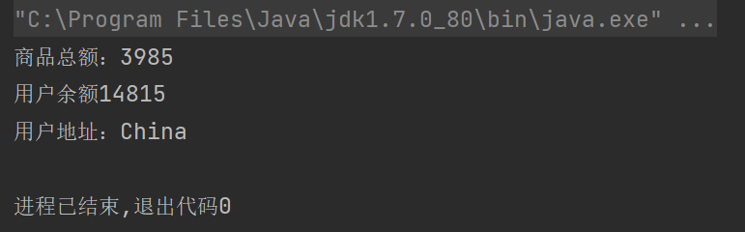
//Outcome2
//用户余额为1880时
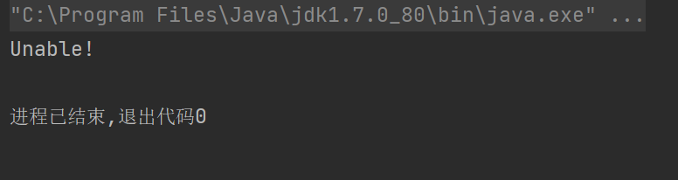

四、实验过程分析与讨论
// 实验过程遇到的问题，解决的方法，实验联系理论的心得
在创建OrderService类的时候，由于传入的是Item类，而订单中的Product类是私有的，因此addOrder方法需要传入Product类，所以需要先将Item中的Product取出来.

由于暂时不会使用Array，和集合，Test函数创建过程需要手动输入，addOrder方法也是如此，很容易造成数组越界等bug.

- 指导教师意见

指导教师签字：
年 月 日

